

Gregori

David Ortega Iglesias

**Índice**

**Presentación 3**

**Origen de la idea 3**

**Esquema del proyecto 4**

**Estudio de mercado 5**

Speedle 6

Nerdle 7

Squirdle 8

Moviedle 9

**Monetización 10**

**Mantenimiento 11**

**Gestión de riesgos 12**

**Estrategia de comunicación 12**

**DAFO 13**

**Balances 15**

Previsión de costes 15

Ingresos por anuncios 16

Balance 17

**PRESENTACIÓN**

Swiftle es una aplicación de entretenimiento diseñada para los amantes del lenguaje de programación Swift, basado en el famoso juego Wordle. Esta aplicación pondrá a prueba nuestros conocimientos de este lenguaje e incluso para aquellos que se estén iniciando en él, será una forma entretenida de aprender términos utilizados en este lenguaje.

**ORIGEN DE LA IDEA**

La idea de esta aplicación surgió a partir de la colaboración de dos estudiantes de Keepcoding, con el propósito de mejorar nuestras capacidades enfrentándonos a un proyecto real. Además de mejorar nuestras aptitudes sería una oportunidad de entrar en el mercado laboral de una manera freelance.

Esta aplicación mejoraría la idea original del juego ya que además de tener un objetivo didáctico, tiene también un objetivo competitivo, mediante sistemas de ranking.

Este proyecto se ha enfocado como una plataforma escalable, en la que se podrá mejorar y actualizar según las circunstancias del mercado. Además, podría expandirse a distintos lenguajes de programación.

**ESQUEMA DEL PROYECTO**

* Perfil personalizado y seguro: Añadimos una pantalla de registro para poder almacenar las puntuaciones del usuario. Además, se guardará información de una manera segura y confiable, como podría ser la clave o la membresía, mediante un sistema de seguridad apropiado. Se cumplirá con el Reglamento General de Protección de Datos (RGPD) de la UE.
* Diseño intuitivo: Swiftle será diseñado para ser fácil e intuitivo, con una interfaz amigable y de fácil acceso para todos los usuarios.
* Entorno didáctico: Esta aplicación pondrá a prueba nuestros conocimientos del lenguaje Swift de una manera interactiva y sencilla.
* Enfoque competitivo: se almacenarán los resultados mediante un sistema de puntuación y se podrá competir mensualmente con otros usuarios.
* Se podrá compartir en las redes sociales de los usuarios de una manera muy sencilla y poder mostrar los resultados a tus conocidos

**ESTUDIO DE MERCADO**

Swiftle está orientado a un mercado que desee afianzar sus conocimientos en el lenguaje Swift. Podrá llegar tanto a un usuario joven que esté aprendiendo como a un usuario más experimentado. No se destinará únicamente a España, sino a todo el mundo, gracias a su facilidad de acceso y diseño intuitivo.

En la actualidad la mayor parte de la población tiene acceso a Internet y tecnologías móviles lo que facilita la utilización de la aplicación a gran escala.

En España se ha aumentado la inversión en Startups tecnológicas, por lo que se podría facilitar la captación de inversiones para la aplicación.

Swiftle está basado en el popular juego Wordle, por lo que existe una competencia muy alta en este mercado. A pesar de ser una aplicación de uso gratuito, se vendieron sus derechos por 1 millón de dólares.

Los 10 países donde más interés causa la aplicación de Wordle

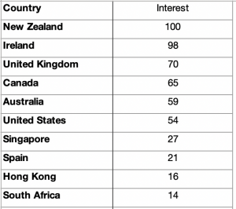

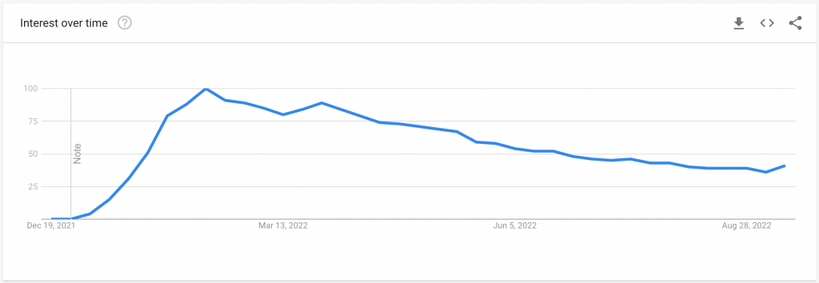

Source: Google Trends

Existen muchas variedades de este tipo de juego. Aquí exponemos algunos muy representativos:

## ****Speedle****

Como sugiere el nombre, Speedle es básicamente una versión speedrun de Wordle que es perfecta para aquellos que tienden a resolver juegos normales de Wordle demasiado rápido y quieren probar realmente sus límites.

Speedle se beneficia de una variedad de parámetros personalizados que le permiten crear esencialmente la versión más completa de Wordle que pueda imaginar. Carece del encanto casual del juego base, pero es una de las mejores variantes "ilimitadas" de Wordle que existen.

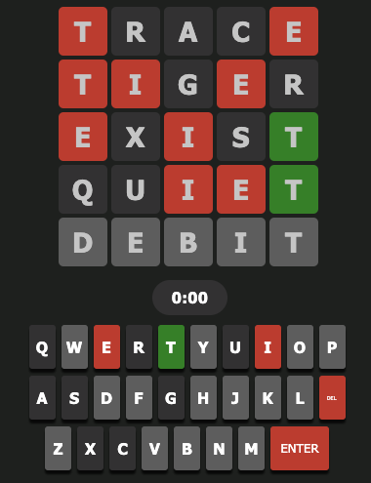

## ****Nerdle****

Los maestros de los números tienden a hacer girar el mundo, por lo que tiene sentido que haya un clon de Wordle diseñado para poner a prueba tus habilidades matemáticas.

Si bien Nerdle suena como un juego tipo Wordle que desafía a los jugadores a identificar objetos y naves espaciales de ciencia ficción, en realidad les pide a los jugadores que creen ecuaciones simples. Cada ecuación consta de ocho caracteres (incluidos números y símbolos matemáticos básicos como "+" y "="). Al igual que otros juegos inspirados en Wordle, Nerdle les dice a los jugadores qué caracteres están en la solución, pero en el lugar equivocado y cuáles están en el lugar correcto, pero no es estricto con el orden exacto. Si la solución es “10+20=30”, el juego también aceptará “20+10=30”. Sin embargo, Nerdle es muy estricto con el orden estándar de las operaciones, ¡así que siempre multiplica y divide antes de sumar y restar!

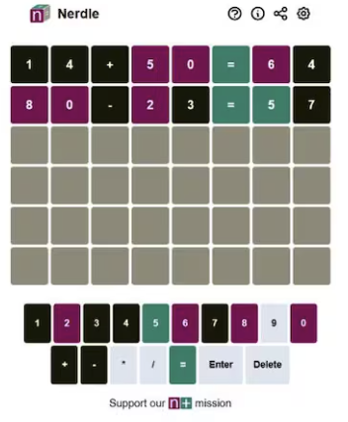

## ****Squirdle****

El mundo de Pokémon presenta más de 900 especies únicas que vienen en un arco iris de tipos, formas corporales y tamaños. Muchos jugadores pueden identificar fácilmente un Pokémon según su silueta, pero ¿cuántos pueden identificarlo con las reglas de Wordle? Squirdle hace esta pregunta.

Squirdle (un acrónimo de Wordle y Squirtle) desafía a los jugadores a identificar un Pokémon usando su generación, tipo, altura y peso. Cada intento ayuda y reduce el conjunto de posibles respuestas (aprender que el Pokémon correcto es en parte de tipo Tierra y es más pesado que un Flygon pero más pequeño que un Golurk es más útil de lo que crees). Dado que Squirdle tiene más variables que otros clones de Wordle, el juego ofrece ocho oportunidades en lugar de las seis estándar.

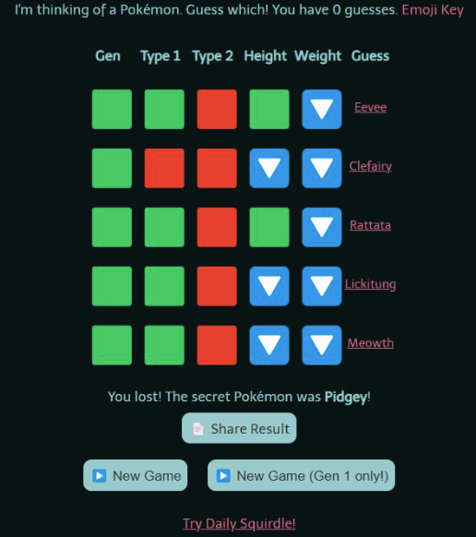

**Moviedle**

¿Alguna vez has querido ver una película completa en menos de un segundo? Claro, te ayudaría a revisar tu trabajo pendiente de Netflix, pero ¿podrías siquiera identificar una película en menos de un segundo? Ahora hay un desafío.

A diferencia de Frame, que pide a los jugadores que adivinen una película con un solo fotograma, Moviedle pide a los participantes que identifiquen una película con un clip de un segundo. No, el juego no muestra una parte aleatoria de la película; condensa toda la película en un desenfoque de un segundo de duración. Afortunadamente, los jugadores tienen seis intentos para adivinar la película y cada vez que fallan, el clip se vuelve más lento y más largo. Además, los participantes pueden sacrificar una conjetura para obtener una visión ampliada. Pocos clones de Wordle, si es que hay alguno, lo permiten.

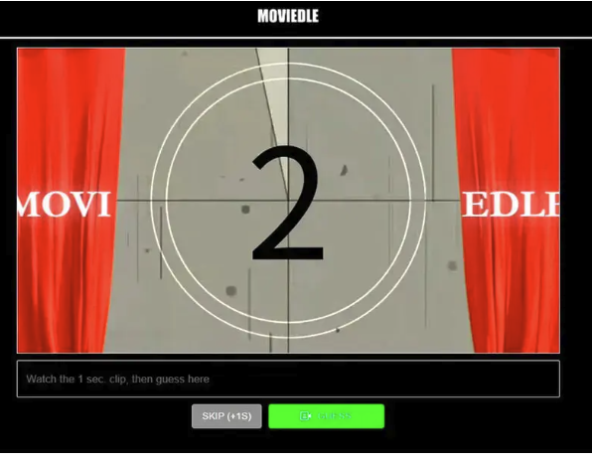

Diferenciar nuestra aplicación y ofrecer un valor único

Swiftle ofrece funciones específicas para un público amante de la programación. Se diferencia de otras como Wordle al tener más posibilidades o incluso un sistema de competencia. No hay que olvidar que ofrece un historial para poder adivinar palabras que no hiciste en su día.

**MONETIZACIÓN**

Presentaremos varias estrategias para este modelo de negocio que se irá adaptando a los distintos perfiles de usuarios mediante un sistema de suscripciones:

* Suscripción Básica: Se ofertará una versión gratuita que cubra las necesidades esenciales del usuario. Únicamente podrá adivinar una palabra por día y por categoría. En este tipo de suscripción el ingreso empresarial será a partir de anuncios publicitarios.
* Suscripción Medium: Esta versión añadirá todas las virtudes de la opción Básica. Además, eliminará el sistema de anuncios. También tendrá la posibilidad de jugar palabras que no se hayan podido jugar el día original. Esta suscripción tendrá un coste de 7.99€.
* Suscripción Premium: La última versión contará con las mismas ventajas que la suscripción Medium. A lo que debemos agregar la opción de poder jugar un mayor número de palabras. Esta suscripción supondrá un coste de 9.99€.

**MANTENIMIENTO**

En este punto describiremos cómo sería el mantenimiento de nuestra aplicación.

* Actualizaciones y nuevas funcionalidades: se implementarán nuevas características basadas en estadísticas de usuarios y tendencias de mercado.
* Revisión de errores: se mantendrá actualizado el sistema mediante una revisión exhaustiva de errores.
* Mejora experiencia del usuario: se analizarán los datos de usuario para mejorar la interfaz y la experiencia del usuario.
* Análisis de mercado: se evaluarán las tendencias del mercado para ajustar estrategias de marketing y desarrollo del producto.
* Campañas de marketing: se realizarán campañas de marketing digital, tanto en redes sociales como publicidad en distintos medios. Además de una estrategia de optimización SEO.
* Mantenimiento según la ley vigente: se adaptará a cambios legales.
* Planificación estratégica: se explorarán nuevos mercados y se trabajará para expandir los servicios de la aplicación.
* Investigación y desarrollo: se mantendrá al tanto de las últimas tecnologías para continuar innovando.

**GESTIÓN DE RIESGOS**

Analizaremos la posibilidad de riesgos tanto de mercado como tecnológicos. Para ello debemos estar atentos a ciertos aspectos como:

* Evaluar las tendencias de mercado y a nuestros competidores para poder anticiparnos y mejorar nuestros servicios.
* Conseguir una aplicación segura con respecto a los datos de los usuarios y a la legislación vigente.
* Dependencias tecnológicas de terceros: minimizar los riesgos derivados de servicios externos a nuestra empresa.
* Mantener un servicio de backups y seguridad por si ocurriese cualquier percance.

**ESTRATEGIA DE COMUNICACIÓN**

* Identificación del público objetivo, ya sean tanto estudiantes del lenguaje Swift como gente más experimentada en el sector.
* Conexiones con redes sociales existentes: Permitir la exportación de fotos de fotos con los resultados y compartir actualizaciones directamente en plataformas como Facebook o Instagram para aumentar la visibilidad. Además de anuncios por medio de X.
* Publicidad Online: implementar campañas de publicidad en plataformas sociales o incluso en revistar y periódicos de manera online.
* Incentivar a los usuarios a referir a otros nuevos usuarios mediante recompensas como acceso a una suscripción premium durante un tiempo limitado

**DAFO**

Debilidades:

* Seguridad de los datos de usuarios: la aplicación manejará datos sensibles de los usuarios como contraseñas o si son usuarios con suscripciones, su cuenta bancaria. Se deberá implementar medidas de seguridad como cifrado de datos para proteger ese tipo de información. Además de cumplir con las leyes de protección de datos como el Reglamento General de Protección de Datos de la UE.
* Dependencia de la participación de los usuarios: este tipo de aplicaciones se basa en el uso activo de los usuarios. Se usará un sistema de marketing para que la aplicación tenga una difusión adecuada. Además de ciertos incentivos por el uso reiterado de la aplicación.

Amenazas:

* Competencia en el mercado: Existen aplicaciones similares en el mercado. A pesar de ello Swiftle está orientada a un público más específico. Será necesario una publicidad en canales orientados a la programación de Swift para atraer a potenciales usuarios.
* Desarrollo tecnológico: La aplicación podría volverse obsoleta si no se mantiene actualizada con los dispositivos tecnológicos. Se podría actualizar el sistema en el futuro para adaptarse a medios como relojes inteligentes o gafas de realidad aumentada.

Fortalezas:

* Enfoque en una comunidad específica: Swiftle se dirige a una población específica, amante de la programación o estudioso de ella misma. Es un mercado orientado a este tipo de usuarios.
* Sistema intuitivo: Swifte está desarrollado para que sea utilizada de una manera sencilla e intuitiva. Esto se podría enfocar en un sistema didáctico.

Oportunidades:

* Crecimiento de la población dedicada a la programación: En la actualidad la programación es un servicio que tiende al alza. Esto podría ser una oportunidad de crecimiento y de capitalizar esta tendencia.

**BALANCES**

**PREVISIÓN DE COSTES**

El primer año se necesitaría una inversión un poco más grande, ya que además de la constitución de la empresa, se necesitarían los equipos informáticos. Además, anualmente serán necesarios unos costes de servidores y un programador encargado de construir y mantener la aplicación. Estos gastos se podrían desglosar en:

* Un servidor Azure para la base de datos costaría en torno a 120€ al mes.
* Una máquina virtual privada estaría en torno a unos 12€ al mes.
* Un programador suponiendo que cobre unos 20€ la hora (20horas semanales).
* Además de la membresía de Apple developer (100€ al año).

|  |  |  |  |
| --- | --- | --- | --- |
|  | AÑO 1 | AÑO 2 | AÑO 3 |
| INMOVILIZADO MATERIAL | 5.000€ | 0€ | 0€ |
| Mobiliario | 0€ | 0€ | 0€ |
| Edificios, locales y terrenos | 0€ | 0€ | 0€ |
| Maquinaria | 0€ | 0€ | 0€ |
| Instalaciones | 0€ | 0€ | 0€ |
| Equipos informáticos | 5.000€ | 0€ | 0€ |
| Herramientas y utillajes | 0€ | 0€ | 0€ |
| Elementos de transporte | 0€ | 0€ | 0€ |
| Existencias iniciales | 0€ | 0€ | 0€ |
| INMOVILIZADO INMATERIAL | 20.884€ | 20.884€ | 20.884€ |
| Derecho de traspaso | 0€ | 0€ | 0€ |
| Depósitos y fianzas | 0€ | 0€ | 0€ |
| Aplicaciones informáticas | 20.884€ | 20.884€ | 20.884€ |
| Patentes y marcas | 0€ | 0€ | 0€ |
| OTRAS INVERSIONES | 3.000€ | 4.000€ | 10.000€ |
| Gastos de constitución | 3.000€ | 0€ | 0€ |
| Publicidad | 1.000€ | 4.000€ | 10.000€ |
| INVERSIÓN TOTAL | 29.884€ | 24.884€ | 30.884€ |

**PREVISIÓN DE INGRESOS.**

**Ingresos por anuncios.**

El ingreso que una aplicación de iOS puede generar a través de anuncios en Europa depende de diversos factores, como la cantidad de usuarios activos, la frecuencia de visualización de anuncios, la tasa de clics (CTR), y el tipo de anuncios utilizados. Aquí te proporciono una visión general basada en algunos puntos clave:

1. **Tasa de clics (CTR)**: La CTR promedio para anuncios móviles puede variar, pero suele estar entre el 1% y el 2%.
2. **Costo por mil impresiones (CPM)**: El CPM en Europa puede variar ampliamente dependiendo del país y del tipo de anuncio. En general, puede oscilar entre 1 y 5 euros para anuncios básicos, pero puede ser considerablemente más alto para formatos más atractivos o en países con mayor poder adquisitivo.
3. **Costo por clic (CPC)**: Similar al CPM, el CPC puede variar bastante. Los anuncios en dispositivos móviles en Europa suelen tener un CPC que puede ir desde 0.10 euros hasta 1 euro o más, dependiendo del nicho y la calidad del tráfico.
4. **Usuarios activos**: La cantidad de ingresos también depende de cuántos usuarios activos tiene la app y con qué frecuencia interactúan con los anuncios.

### Ejemplo de cálculo:

Supongamos que una aplicación tiene 100,000 usuarios activos mensuales y que cada usuario ve un promedio de 2 anuncios por día. Usaremos un CPM promedio de 3 euros para este cálculo.

1. **Impresiones de anuncios por día**: 100,000 usuarios × 2 anuncios por usuario = 200,000 impresiones
2. **Impresiones de anuncios por mes**: 200,000 impresiones por día × 30 días = 6,000,000 impresiones
3. **Ingresos mensuales por CPM**: (6,000,000 impresiones / 1000) x 3 euros (CPM) = 18,000 euros

Este es un cálculo simplificado y los ingresos reales pueden ser diferentes debido a variaciones en la CTR, el CPM y otros factores como la temporada, la ubicación geográfica de los usuarios, y la efectividad de los anuncios.

Vamos a realizar una estimación que durante el primer año usarán la aplicación mediante el sistema gratuito unos 10,000 usuarios. A partir del segundo año serían unos 100,000. En el tercer año esperamos ascender a unos 200,000 usuarios. Además, suponemos que un 5% de los usuarios se hará con la suscripción médium y un 2% con la suscripción Premium.

|  |  |  |  |
| --- | --- | --- | --- |
|  | AÑO 1 | AÑO 2 | AÑO 3 |
| Anuncios | 1.800€ | 18.000€ | 36.000€ |
| Suscripción Medium | 3.995€ | 39.950€ | 79.900€ |
| Suscripción Premium | 1.998€ | 19.980€ | 39.960€ |
| **INGRESOS TOTAL** | **7.793€** | **77.930€** | **155.860€** |

**BALANCE INGRESOS Y GASTOS**

|  |  |  |  |
| --- | --- | --- | --- |
|  | AÑO 1 | AÑO 2 | AÑO 3 |
| Total ingresos | 7.793€ | 77.930€ | 155.860€ |
| Total gastos | 29.884€ | 24.884€ | 30.884€ |
| **BALANCE** | **-22.091€** | **53.046€** | **124.976€** |